
LAPORAN RESMI MATA KULIAH WORKSHOP APLIKASI BERBASIS WEB LAPORAN PROJEK UTS

Nama : Muhammad Yoga Ananda Satria
NRP : 3124500036
Dosen Pengajar : Mu'arifin S.ST., M.T
PROGRAM STUDI D3 TEKNIK INFORMATIKA
POLITEKNIK ELEKTRONIKA NEGERI SURABAYA (PENS)
TAHUN 2025

A.Tujuan Pembelajaran
- Memahami konsep
CRUD (Create, Read, Update, Delete) dalam pengembangan aplikasi berbasis web.
- Mampu mengimplementasikan fungsionalitas CRUD menggunakan
framework Laravel.
- Mampu menyiapkan dan menggunakan
master layout (Blade Template) untuk konsistensi tampilan aplikasi.
- Mampu menampilkan dan mengelola data pegawai (
employee) melalui antarmuka web.

B.Dasar Teori
1. CRUD (Create, Read, Update, Delete): Konsep dasar dalam pengelolaan data pada basis data.
- Create: Operasi untuk membuat data baru (misalnya, membuat data pegawai baru).
- Read: Operasi untuk menampilkan atau membaca data (misalnya, menampilkan daftar pegawai ).
- Update: Operasi untuk mengubah data yang sudah ada (misalnya, mengedit data pegawai ).
- Delete: Operasi untuk menghapus data (misalnya, menghapus data pegawai ).
2. Laravel: Framework PHP yang menggunakan arsitektur MVC (Model-View-Controller) untuk membangun aplikasi web yang kompleks.
3. Blade Template Engine: Templating engine yang digunakan Laravel untuk mendefinisikan view. Fitur utamanya adalah
@extends (untuk mewarisi layout dari file lain), @yield (untuk mendefinisikan bagian yang akan diisi), dan @section (untuk mengisi bagian yang di-yield).

C.Tugas Ke-5
1. Lakukan percobaan di atas dan dokumentasikan setiap langkah menjadi sebuah laporan
2. Lakukan commit pada lokal repository anda pada branch dev dengan perintah git add .
selanjutnya git commit -m ”Penambahan migrasi semua tabel”
3. Push ke remote repository anda. Pastikan sudah di branch dev lalu jalankan perintah push
origin dev
4. Buat CURD semua tabel yang telah dibuat. Tambahkan layout yang dibuat dengan CSS (css
buatan sendiri, library dll)
5. Dokumentasikan dalam laporan dari setiap tahapan selanjutnya commit pada lokal
repository anda pada branch dev dengan perintah git add . selanjutnya git commit -m
”Penambahan penambahan CSS”
6. Cantumkan tautan remote repositori anda di github dalam laporan anda.
D. Jawaban

2.Membuat Tabel Departments dan Positions
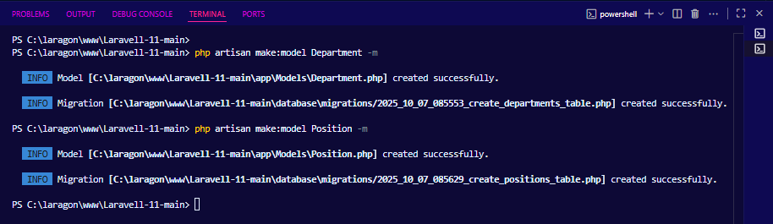
Penjelasan: Perintah php artisan make:model Department -m dan php artisan make:model Position -m digunakan untuk membuat model Department dan Position beserta file migration-nya. Model berfungsi sebagai representasi tabel di database, sedangkan migration digunakan untuk mengatur struktur tabel.
3.Mengisi departments migration dalam method up
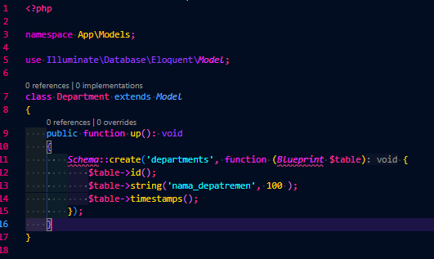
Penjelasan: berfungsi untuk membuat struktur tabel di database. Secara spesifik, kode tersebut mendefinisikan sebuah kelas bernama Department (baris 7) yang kemungkinan merupakan sebuah Model (baris 3, 5), namun yang lebih jelas adalah fungsi up() (baris 9) di dalamnya yang akan dieksekusi saat migrasi dijalankan. Di dalam fungsi up(), perintah Schema::create('departments', ...) (baris 11) digunakan untuk membuat tabel baru di database dengan nama departments. Tabel ini akan memiliki kolom ID sebagai primary key ($table->id()), kolom nama_departemen bertipe string dengan panjang maksimum 100 karakter ($table->string('nama_departemen', 100)), dan dua kolom timestamp created_at dan updated_at yang dibuat secara otomatis ($table->timestamps()).

4. Mengisi positions migration dalam method up
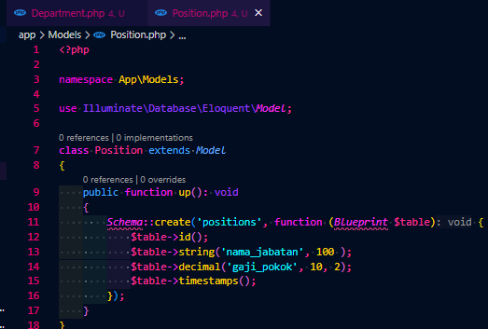
Penjelasan: berfungsi untuk membuat struktur tabel di database bagi entitas "Jabatan" atau "Posisi." Kode ini mendefinisikan sebuah kelas bernama Position dan di dalamnya terdapat fungsi up() yang akan dieksekusi saat migrasi dijalankan. Secara spesifik, fungsi ini menggunakan perintah Schema::create('positions', ...) untuk membentuk tabel baru bernama positions yang terdiri dari beberapa kolom: ID sebagai kunci utama ($table->id()), kolom nama_jabatan bertipe string dengan panjang 100 karakter, kolom gaji_pokok bertipe desimal (dengan total 10 digit, 2 di antaranya di belakang koma) yang ideal untuk nilai mata uang, serta kolom timestamps() untuk melacak waktu pembuatan dan pembaruan data.
5.Mengupdate tabel employees dengan menambahkan foreign key dari tabel departments danpositions.
Penjelasan:Pada gambar di atas Perintah yang dieksekusi adalah php artisan make:migration add_foreign_keys_to_employees_table --table=employees. Fungsi utama dari perintah ini adalah untuk membuat file migrasi (migration file) baru yang akan digunakan untuk memodifikasi struktur tabel yang sudah ada di database, bukan membuat tabel baru.
6. Mengisikan Migration yang telah di generate pada point 5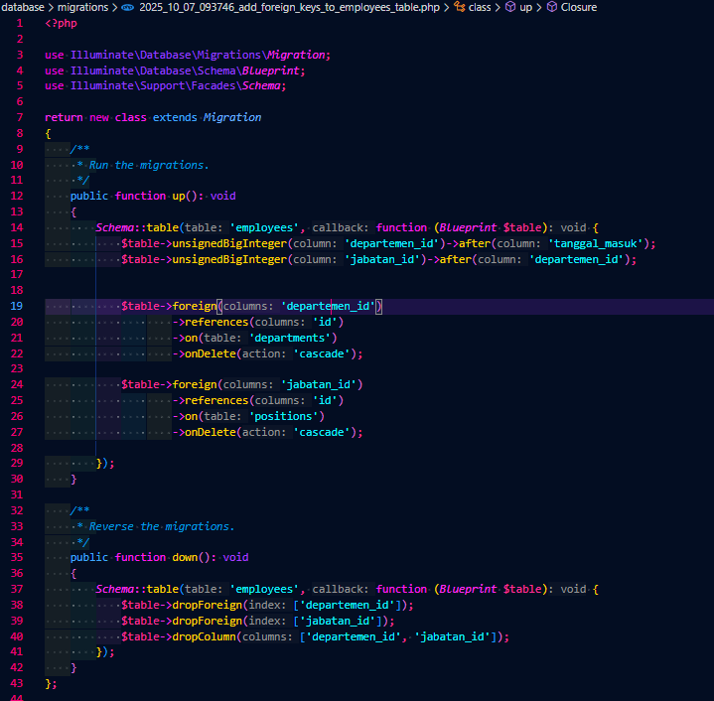
Penjelasan:Gambar di atas menampilkan isi dari file migrasi (migration) dalam Laravel yang bertujuan untuk menambahkan dan mengatur kunci asing (foreign keys) pada tabel employees. Kode ini menggunakan fungsi up() untuk memodifikasi tabel employees dengan menambahkan dua kolom integer tidak bertanda (unsigned Big Integer), yaitu departemen_id dan jabatan_id, yang penempatannya diatur setelah kolom tanggal_masuk. Bagian utama dari migrasi ini adalah pendefinisian kunci asing: departemen_id dihubungkan ke kolom id di tabel departments dan jabatan_id dihubungkan ke kolom id di tabel positions. Kedua relasi ini menggunakan opsi onDelete('cascade'), yang memastikan bahwa jika data departemen atau posisi dihapus, semua data karyawan yang terkait juga akan dihapus secara otomatis. Sementara itu, fungsi down() berfungsi sebagai rollback, yang secara berurutan menghapus kunci asing (dropForeign) dan kemudian kolom-kolomnya (dropColumn) untuk membalikkan perubahan database yang telah dilakukan, sehingga menjaga konsistensi dan integritas sistem.

7.Membuat migraton table attendance
Penjelasan:Perintah yang di jalankan dari gambar di atas adalah php artisan make:migration create_attendance_table. Fungsi utama dari perintah ini adalah untuk membuat file migrasi (migration file) baru yang akan digunakan untuk membuat tabel baru di database.
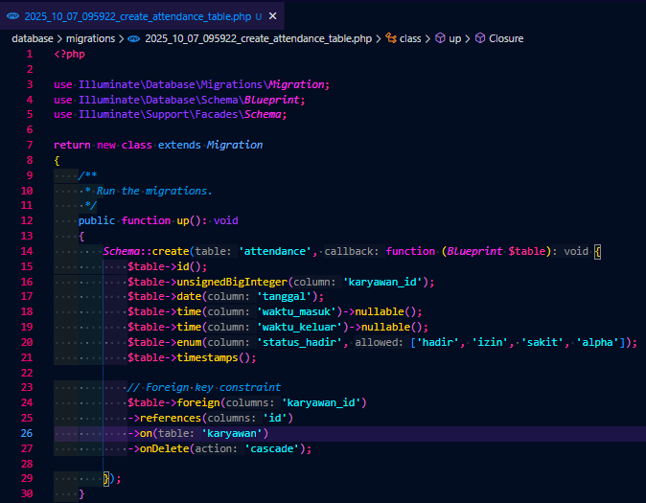
Penjelasan: Gambar tersebut menyajikan isi dari file migrasi (migration) dalam Laravel yang berfungsi untuk membuat tabel attendance (kehadiran) di database. Di dalam fungsi up(), perintah Schema::create('attendance', ...) digunakan untuk mendefinisikan struktur tabel, yang meliputi kolom ID sebagai kunci utama ($table->id()), kolom karyawan_id bertipe unsigned big integer sebagai penanda karyawan, kolom tanggal untuk mencatat tanggal kehadiran, kolom waktu_masuk dan waktu_keluar bertipe time yang keduanya diizinkan bernilai kosong (nullable), serta kolom status_hadir yang hanya dapat diisi dengan nilai 'hadir', 'izin', 'sakit', atau 'alpha' (enum). Selain itu, tabel ini juga dilengkapi dengan kunci asing (foreign key) pada kolom karyawan_id, yang dihubungkan ke kolom id di tabel karyawan dengan opsi onDelete('cascade'), memastikan bahwa setiap data kehadiran terikat pada data karyawan yang sah dan akan terhapus jika data karyawan induk dihapus. Terakhir, terdapat kolom timestamp ($table->timestamps()) untuk melacak waktu pembuatan dan pembaruan catatan kehadiran.

8. Membuat migration tabel salaries
Penjelasan:Fungsi dari perintah di atas adalah untuk membuat file migrasi (migration file) baru yang secara khusus akan digunakan untuk membuat tabel baru di database yang bernama salaries (gaji).
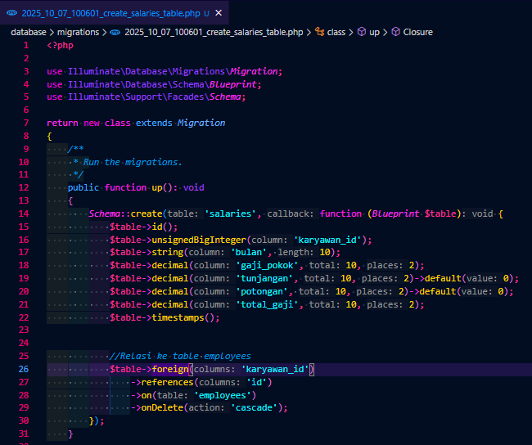
Penjelasan: Gambar tersebut menampilkan file migrasi (migration) dalam kerangka kerja Laravel yang berfungsi untuk membuat tabel salaries (gaji) di database. Di dalam fungsi up(), perintah Schema::create('salaries', ...) digunakan untuk mendefinisikan struktur tabel, yang diawali dengan kolom ID sebagai kunci utama dan karyawan_id bertipe unsigned big integer sebagai penanda karyawan. Tabel ini memiliki kolom bulan bertipe string, serta empat kolom bertipe decimal untuk nilai uang, yaitu gaji_pokok, tunjangan (dengan nilai default 0), potongan (dengan nilai default 0), dan total_gaji. Semua kolom desimal dikonfigurasi untuk menampung total 10 digit dengan 2 digit di belakang koma. Selanjutnya, kolom karyawan_id didefinisikan sebagai kunci asing (foreign key) yang berelasi dengan kolom id di tabel employees, menggunakan opsi onDelete('cascade') untuk memastikan data gaji terkait akan terhapus secara otomatis jika data karyawan induk dihapus, serta dilengkapi dengan kolom timestamps untuk melacak waktu data dibuat dan diperbarui.
9.Menjalankan php artisan migrate:fresh karena error menggunakan php artisan migrate
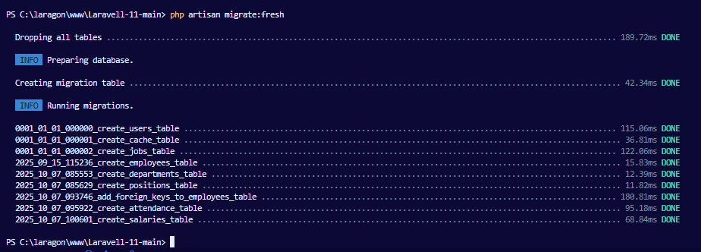

Penjelasan:
Gambar tersebut menampilkan eksekusi perintah Artisan dari framework Laravel, yaitu php artisan migrate:fresh. Perintah ini memiliki fungsi yang sangat penting dan drastis dalam manajemen database selama proses pengembangan, karena perintah ini akan menghapus semua tabel yang ada di database dan kemudian menjalankan ulang semua migrasi dari awal.

E.Analisa

F. Kesimpulan

G.Link Github
https://github.com/Rapprince29/Laravel-11

